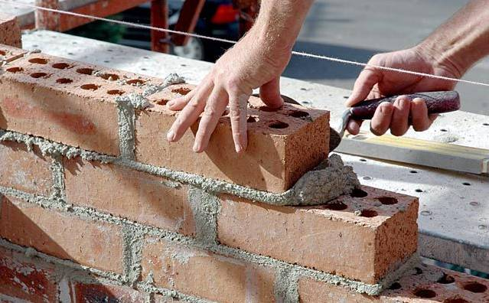
Matemáticas en la vida real

¡Albañiles en mi terreno!


AUTORES:

- Daniel Hernández Cárceles

TITULO: ¡Albañiles en mi terreno!

Llevamos algún tiempo ahorrando porque queremos comprarnos un terreno para poder construir en un futuro una casita de campo. Cogemos el coche y empezamos a dar vueltas por distintas zonas cercanas al lugar donde vivimos. Apuntamos muchos números de teléfono, vamos a distintas agencias y al cabo de unos días encontramos un terreno que nos llama la atención. Tras conseguir el teléfono del dueño, nos ponemos en contacto con él.
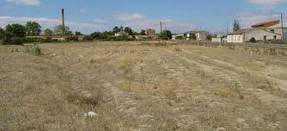
Quedamos una tarde para que nos lo enseñe y el vendedor nos comenta que está valorado en 33.200€ y que tiene aproximadamente 3200 m². Además nos indica que el terreno es urbanizable por lo que no tendremos ningún problema para construir en él.
Nosotros que somos muy avispados, nos hemos informado previamente en Internet de los pasos a seguir para comprar un terreno. La verdad es que el vendedor no nos ha resultado de mucha confianza, así que le pedimos que por favor nos proporcione el número del catastro de dicho terreno para realizar algunas gestiones previas antes de la compra.
El vendedor saca un papel y nos indica que la parcela está situada en el polígono 30 y es la parcela 647 de Tobarra (Albacete)

Tarea 1
Accede a la página del catastro http://www.catastro.meh.es/ y localiza dicha parcela (polígono 30, parcela 647 de Tobarra (Albacete). Comprueba el aspecto geométrico que tiene la parcela y los metros reales que están registrados. ¿Se parece alguna figura geométrica conocida?
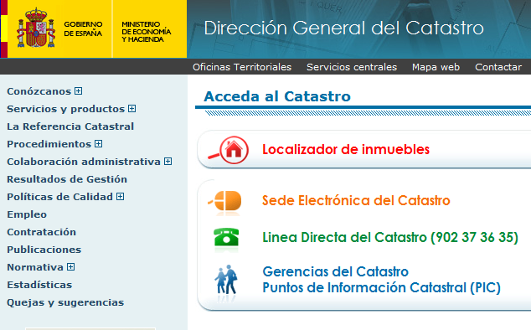
Solución: Accedemos a la dirección del catrastro y pinchamos en la opción localizador de inmuebles

Nos aparecerá el siguiente formulario. Debemos escoger la opción “Situación: Albacete-Tobarra”, “Polígono: 30”, “Parcela: 647” y darle al botón “ver en SEC”.

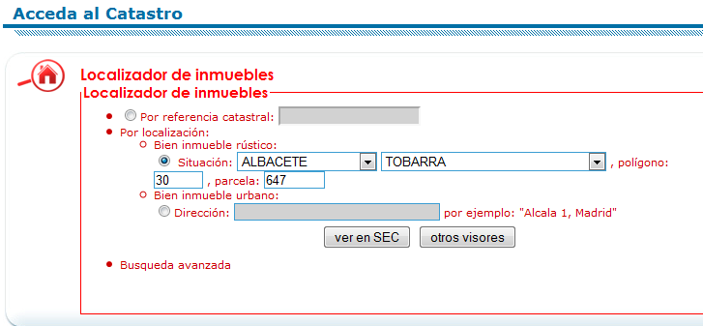

Nos aparecerá la siguiente imagen donde podemos comprobar que la parcela tiene forma de Trapecio. Pinchando en la opción “Consulta de datos catastrales” podremos ver la superficie de nuestra parcela.

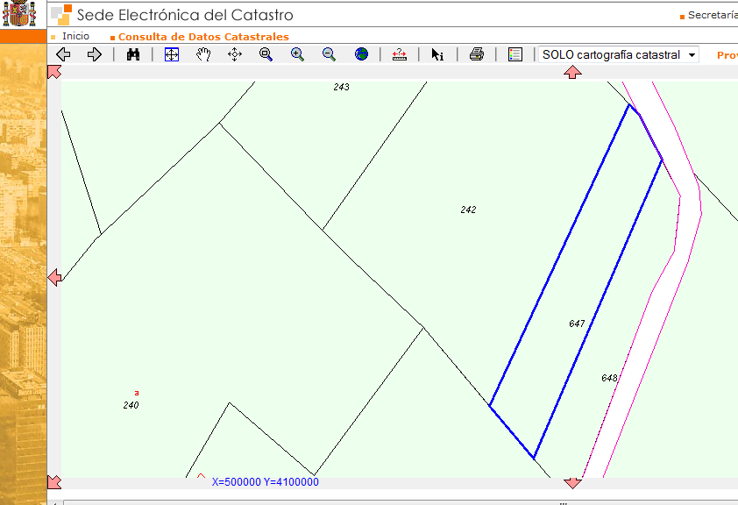

Nos aparecerá la siguiente pantalla donde podremos comprobar que la parcela aparece cómo de tipo rústico y tiene 313 m². Por lo tanto, no es lo que nosotros hemos hablado con el vendedor del terreno.
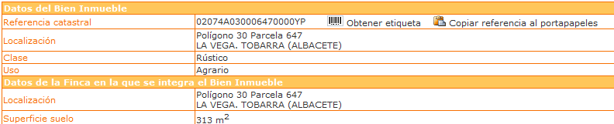

Tarea 2
Inmediatamente llamamos por teléfono al vendedor del terreno y le comentamos los datos que hemos consultado en el registro. Él nos indica que eso no puede ser así.
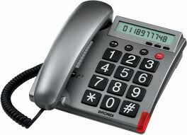
Consulta nuevamente la documentación que tiene de su terreno y se da cuenta de que nos había dado un número de parcela erróneo. El número de parcela correcto es el 237. El resto de datos que nos había dado estaba bien.
Tarea. Vuelve a acceder a la página del catastro y consulta los datos para la nueva parcela proporcionada. ¿Se ajusta ahora todo lo que nos había comentado inicialmente el vendedor?

Solución: Volvemos a buscar esta nueva parcela en el catrasto obteniendo la siguiente imagen.
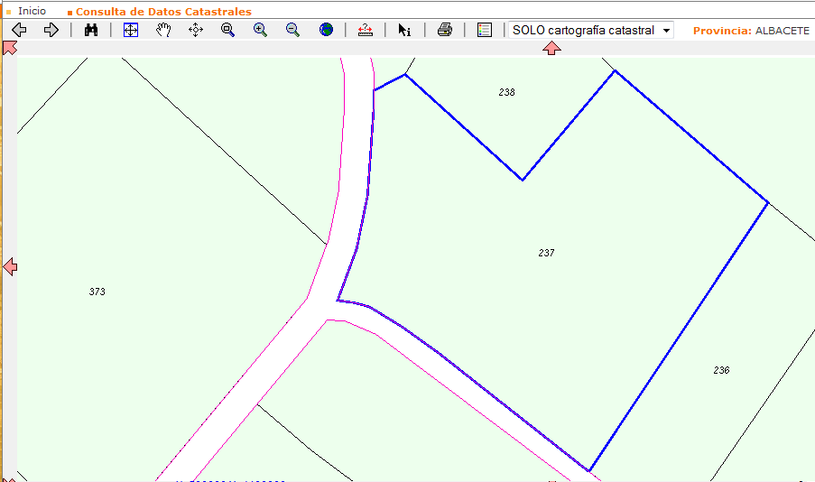

Consultando los datos numéricos podemos comprobar que la parcela está registrada con 3247 m², aunque aparece cómo terreno rústico cuando nosotros habíamos hablado con el vendedor que era terreno urbanizable.
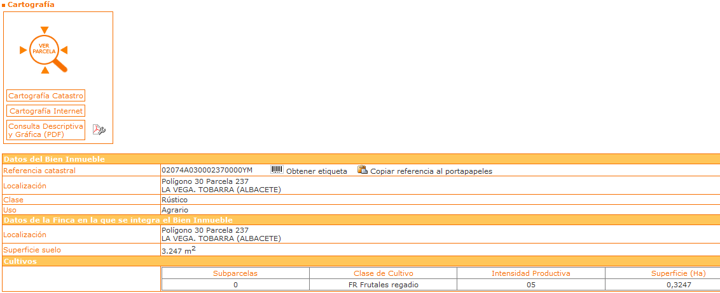

Tarea 3
Volvemos a quedar con el vendedor del terreno para enseñarle los datos que hemos obtenido del catrastro y le comentamos el tema de que aparece como “rústico”. El vendedor nos indica que debe aparecer así porque no deben tenerlo actualizado en el catrasto. Nos dice que podemos acercarnos al Ayuntamiento al que pertenece este terreno y comprobar en el plan de urbanismo como que realmente es un terreno urbanizable.
Así lo hacemos y comprobamos que es cierto lo que nos ha dicho el vendedor por lo que tras todas esas comprobaciones nos decimos a comprar el terreno.
Lo último que nos queda por hacer antes de ir al Notario y al Registro de la propiedad para realizar la venta, es comprobar las medidas reales que tiene el terreno de acuerdo a lo que aparece en el catrastro, ya que esas medidas serán las que realmente vamos a adquirir.


Tarea. Fíjate en la siguiente imagen de nuestro terreno en el catrastro. La hemos imprimido y con una regla hemos medido los lados de nuestro terreno. Teniendo en cuenta que la imagen está a escala 1:1100 (es decir, 1cm en el papel son 1100 cm de la realidad), ¿Cuántos metros mide cada lado de nuestro terreno?.
Haz las cuentas para obtener las medidas en metros de los lados del terreno y una vez obtenidas comprueba que sale lo mismo con la herramienta de medida que tiene la página web del catastro.
Observación: Herramienta Medida del catastro:
Una escogida esta herramienta, aparece una ventana. Tenemos que pinchar el principio extremo del lado que queremos medir y después la parte final. Al cerrar la ventana nos aparece la medida entre los dos que hemos pinchado
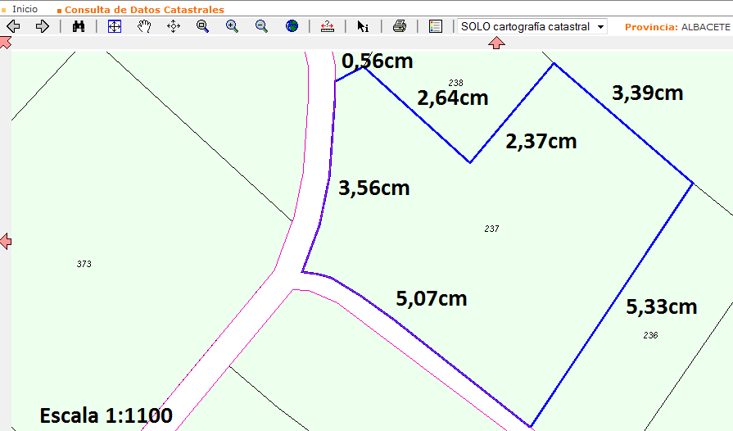

Tarea 4
Finalmente nos decidimos a comprar el terreno. El precio acordado es de 33200€. Quedamos con el Notario que nos indican que él será el que tramitará directamente las gestiones en el Registro de la Propiedad. Nos indican que los costes por la venta del terreno será el 7% de la venta, más 47´48€ de gastos de notaría, 33´23€ de gastos fijos del registro y 27´35€ de gastos de gestión del registro de la propiedad.
Teniendo en cuenta que el comprador, en este caso nosotros, pagamos el 90% de los gastos. Calcula cuánto dinero tendremos que abonar.



Tarea 5
Bueno, pues ya somos dueños del terreno. Lo primero que queremos hacer es vallarlo. Para ello nos ponemos en contacto con el jefe de una empresa de albañilería que nos han recomendado para que nos haga un presupuesto.

Le indicamos que queremos una valla metálica de 2 metros de altura alrededor del terreno, con una cimentación bajo tierra que la refuerce para que no se nos caiga con el viento y las lluvias. Además queremos que bajo la valla haya una hilera de 3 bloques de hormigón de altura.

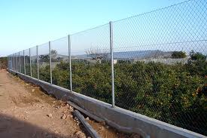

Nos sentamos con él a tomar algo y vamos respondiendo a las preguntas que nos va haciendo. ¿Puedes ayudarnos a contestar esas preguntas?

1.- ¿Cuántos metros tiene de perímetro nuestro terreno?. Para responder consulta las medidas que ya habías calculado en la tarea 3 cuanto hemos sacado las distancias reales de cada lado de nuestro terreno.

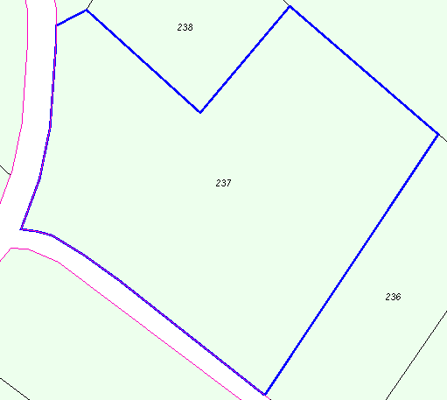

2.- El albañil nos recomienda que hagamos una cimentación de hormigón de al menos 40 cm de ancho por 40 cm de alto para reforzar la base. Nos indica que necesitaremos una pala para realizar la zanja de la cimentación y que necesitará unas 4,5 horas para realizarla y cuesta la hora 37,5€ + IVA (18%). El hormigón se vende por metros cúbicos y cuesta 46,45€ + IVA cada uno. Teniendo en cuenta los metros de perímetro de nuestro terreno, ¿Cuántos metros cúbicos de hormigón vamos a necesitar y cuanto nos costará el material entre hormigón y pala?.

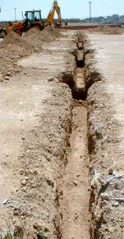
Ayuda: Lo primero que tendrás que pensar es cuántos m³ de hormigón entran en un trozo de zanja de 1m de largo.

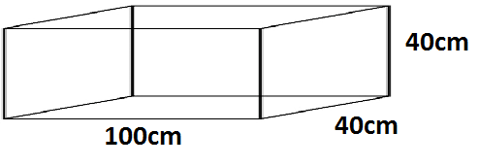

3.- El siguiente paso es calcular cuánto nos va a costar la hilera de bloques debajo de la valla.
Teniendo en cuenta que un bloque mide 20cm x 20cm x 40cm (ancho x alto x largo). ¿Cuántos bloques vamos a necesitar para cubrir 3 hileras de bloques alrededor de todo el perímetro del terreno?.
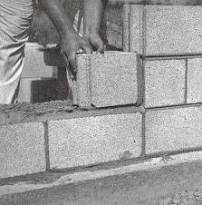

4.- Si cada bloque cuesta 0,36€ + IVA. ¿Cuánto costarán los bloques?.

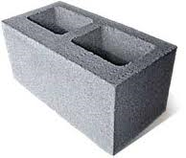

5.- Respecto a la valla metálica. Se venden rollos de 25 m lineales de tela metálica. Hay que poner un poste simple cada 3 m y cada 5 postes hay que poner un poste con un tensor para la valla. Además en las esquinas hay que poner otros postes especiales. Realiza un pequeño estudio del material que te puede hacer falta para el vallado de tu terreno.

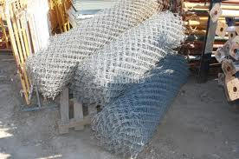

Teniendo en cuenta la siguiente tabla que incluye lo que cuesta cada cosa, ¿Cuánto nos costará el material de la valla metálica?.
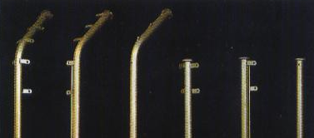
Material | Precio
Rollos 25 m de tela metálica | 53,45€ + IVA
Poste simple | 5,65€ + IVA
Poste con tensor | 18,35€ + IVA
Poste en esquina | 22,60€ + IVA

6.- Lo que cuestan los albañiles.

Tarea 6
Sacar niveles en el terreno para construcción del vallado y método de Pitágoras a la hora de construir…
Tarea 7
Adquisición de la caseta de aperos de madera

Tarea 8
Contratación de la luz y el agua
…

